
¿Recordás el cuento de Pedro Orgambide “La Intrusa”?
Lo transcribimos:
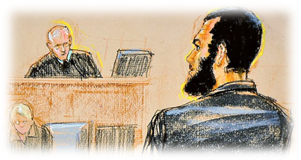
La intrusa, de Pedro Orgambide
Ella tuvo la culpa, señor Juez. Hasta entonces, hasta el día en que llegó, nadie se quejó de mi conducta. Puedo decirlo con la frente bien alta. Yo era el primero en llegar a la oficina y el último en irme. Mi escritorio era el más limpio
de todos. Jamás me olvidé de cubrir la máquina de calcular, por ejemplo, o de planchar con mis propias manos el papel carbónico.
El año pasado, sin ir muy lejos, recibí una medalla del mismo gerente. En cuanto a ésa, me pareció sospechosa desde el primer momento. Vino con tantas ínfulas a la oficina. Además ¡qué exageración! recibirla con un discurso, como si fuera una princesa. Yo seguí trabajando como si nada pasara. Los otros se deshacían en elogios. Alguno deslumbrado, se atrevía a rozarla con la mano. ¿Cree usted que yo me inmuté por eso, Señor Juez? No. Tengo mis principios y no los voy a cambiar de un día para el otro. Pero hay cosas que colman la medida. La intrusa, poco a poco, me fue invadiendo. Comencé a perder el apetito. Mi mujer me compró un tónico, pero sin resultado. ¡Si hasta se me caía el pelo, señor, y soñaba con ella! Todo lo soporté, todo. Menos lo de ayer. “González -me dijo el Gerente- lamento decirle que la empresa ha decidido prescindir de sus servicios”. Veinte años, Señor Juez, veinte años tirados a la basura. Supe que ella fue con la alcahuetería. Y yo, que nunca dije una mala palabra, la insulté. Sí, confieso que la insulté, señor Juez, y que le pegué con todas mis fuerzas. Fui yo quien le dio con el fierro. Le gritaba y estaba como loco. Ella tuvo la culpa. Arruinó mi carrera, la vida de un hombre honrado, señor. Me perdí por una extranjera, por una miserable computadora, por un pedazo de lata, como quien dice.

- A partir de este cuento, te proponemos que lo transformes en un cuento de ciencia ficción. Para hacerlo, podés agregarle nuevos personajes, otro espacio y tiempo, diálogos, etc.
Tené en cuenta las características de los relatos de ciencia ficción que trabajamos en esta clase.
- Luego de haber escrito tu cuento, te pediremos que escribas una historia corta de ciencia ficción en inglés retomando todo lo que hemos aprendido en el Programa. ¡compartila con un compañero!

